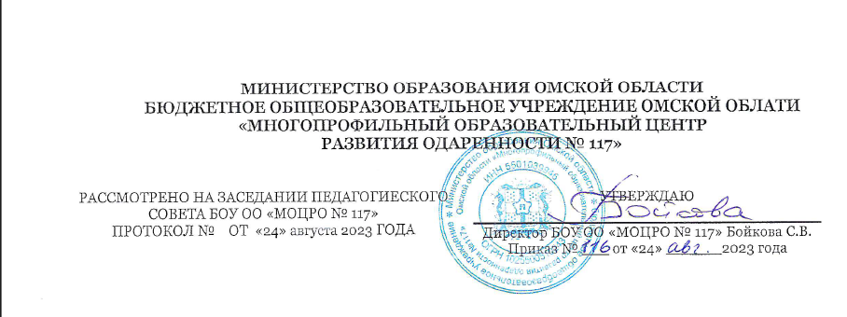

**ОСНОВНАЯ ОБРАЗОВАТЕЛЬНАЯ**

**ПРОГРАММА  
СРЕДНЕГО ОБЩЕГО ОБРАЗОВАНИЯ БЮДЖЕТНОГО ОБЩЕОБРАЗОВАТЕЛЬНОГО УЧРЕЖДЕНИЯ ОМСКОЙ ОБЛАСТИ «МНОГОПРОФИЛЬНЫЙ ОБРАЗОВАТЕЛЬНЫЙ ЦЕНТР РАЗВИТИЯ ОДАРЕННОСТИ № 117»**

**ОМСК 2023**

ссылка на документ

<https://cloud.mail.ru/public/iHKw/FW6K8BrWA>